Ozimá pšenice - POKUSY V KOstce 2013

Účinky prípravkŮ ENERGEN - UKRAJINA

INSTITUT FYZIOLOGIE A GENETIKY AKADEMIE VĚD UKRAJINY KYJEV

Maloparcelkový pokus - zadání:
Studie byla provedena na polích Výzkumné zemědělské výroby IFRH výzkum NAN Ukrajiny (Hlevacha, Kyjevská oblast ) na plochách pro rozmnožování odrůd Podoljanka, Favoritka a Smuhljanka.
Agrotechnika a založení porostu: Předplodina řepka jako zelené hnojivo. Základní zpracování půdy se skládalo z diskování, orby, dvou kultivací a kultivace před zasetím napříč výsevem. Výsev byl proveden 15. září 2012, výsevek byl 160 kg na hektar. Osivo mořeno přípravky Maxim-Star (1,5 l / t ) a Cruiser (0,5 l / t ). Základní výživa: 100 kg/ ha dusičnanu amonného a 300 kg ha v diamofosky do základního hnojeni při orbě. V průběhu vegetačního období porosty přihnojovaly do začátku sloupkování ( BBCH 30 ) 150 kg / ha dusičnanu amonného a ve fázi sloupkování 150 kg / ha dusičnanu amonného. Postřiky: Porosty byly ošetřeny směsí pesticidů na konci odnožování, počátek sloupkování ( BBCH 29-31 ) : Kalibr - 0,06 kg/ha, Derozal - 0,5 l / ha. Na konci sloupkování až metání : Axial - 1 l / ha, Amistar trio - 1 l / ha. Ošetření se provádělo každých 3 - 5 dnů po postřiku rostlin studovanými přípravky.
leden únor březen duben květen červen červenec
Schéma pokusu: Plocha parcelek - 4,5 m² (1,5m x 3m.), 4 opakování, plochy jsou umístěné randomizovaně.
I. Kontrola (neošetřené rostliny).
II. Ošetření porostů přípravky Energen Fulhum Plus a Energen Cleanstorm.
III. Ošetření porostů referenčním přípravkem Biolan.
Aplikace přípravků: Varianta II - postřik rostlin porostů ručním postřikovačem, přípravkem Energen Fulhum Plus v dávce 0,5 l / ha ( + 250 l vody ) ve fázi BBCH 29-31 - ( konec odnožování a začátek sloupkování, 29.04.2013). Následně přípravkem Energen Cleanstorm v dávce 0,5 l / ha ( + 250 l vody ) ve fázi BBCH 39-43 ( konec sloupkování -začátek metání, 17.05.2013), dle doporučení výrobce přípravků ( www.energen.info ). Varianta III - postřik rostlin přípravkem Biolan v dávce, doporučené výrobcem, 5 ml / ha ( + 250 l vody ), ve stejných datech. Postřiky byly provedeny v ranních hodinách od 9:00 do 11:30. Povětrnostní podmínky v době postřiku - částečně zataženo, bez srážek, vítr slabý, teplota vzduchu 13-15 ° C ( 29.04 ) a 18- 21 ° C ( 17.05 ).
Výsledky A ÚČINKY ošetření s přípravky ENERGEN a BIOLAN na 3 odrůdách pšenic.
Vliv ošetření porostu regulátory růstu Energen a Biolan na výkon vývoje fotosyntetického aparátu u pšenice – nejprve celkové listové plochy na jednotku plochy porostu – LI (listový index).
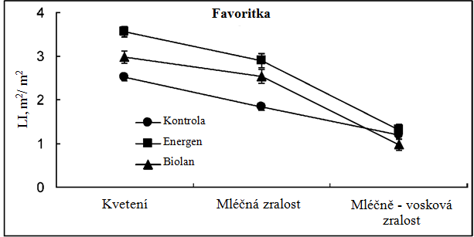
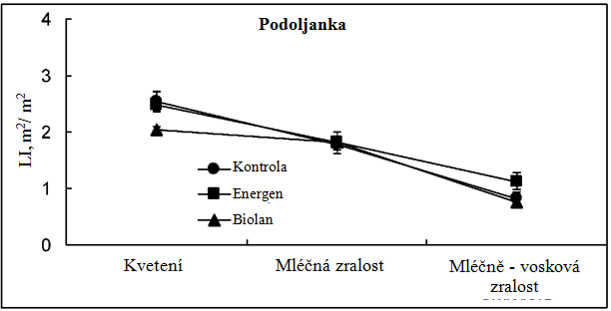

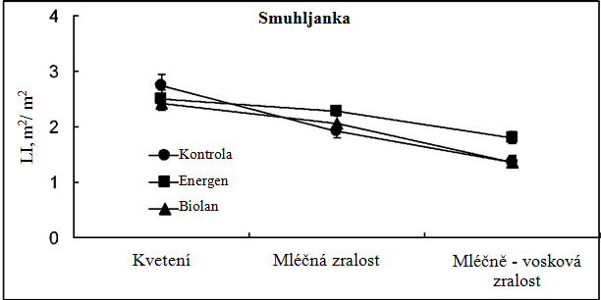
Největší pozitivní vliv růstových regulátorů růstu na vývoj listové plochy, byly pozorovány u odrůdy Favoritka. Ve fázi kvetení a mléčné zralosti LI při ošetření přípravkem Energen se zvýšil o 42 a 57 % , a při ošetření Biolanem - o 18 a 38 % .Pozitivní účinek postřiku přípravkem Energen stále zůstával i ve fázi mléčně-voskové zralosti ( + 11 % ve srovnání s kontrolou ) , zatím co u varianty s Biolanem LI v této fázi vývoje byla snížena o 19 % ve srovnání s kontrolní variantou. U odrůdy Podoljanka postřik Energen výrazně zvýšil hodnotu LI o 37% pouze ve fázi mléčně-voskové zralosti, a u odrůdy Smuhljanka - 18% ve fázi mléčné zralosti a 32 % ve fázi mléčně-voskové zralosti.
Postřik rostlin a odrůd Smuhljanka a Podoljanka referenčním přípravkem Biolan, nezpůsobil významné změny ve velikosti LI , s výjimkou negativního efektu (- 20 % od úrovně kontroly ) ve fázi kvetení v porostech odrůdy Podoljanka.

Měření obsahu chlorofylu v mg/g zelené hmoty – vlajkový list:
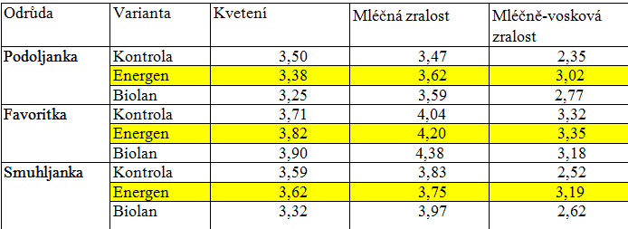

Měření obsahu chlorofylu v mg/g zelené hmoty – listy spodních pater:
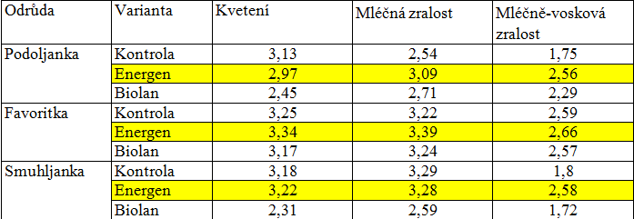

Výsledky výzkumu ukázaly, že postřik rostlin porostu ozimé pšenice přípravky Energen, zvyšuje listovou plochu porostu, zvyšuje obsah chlorofylu a pomáhá vytvářet výkonnější fotosyntetický aparát porostu, v závislosti na odrůdě, většinou pouze v období nalévání zrna, pravděpodobně díky prodloužené funkci listů. Pouze u odrůdy Favoritka, ošetření přípravky Energen zvyšovalo rozměry a výkon fotosyntetického aparátu v průběhu celého reprodukčního období. Toto podmiňovalo vysokou fotosyntetickou produktivitu porostu a napomáhalo nárůstu biomasy v porostu. Působení přípravku Biolan bylo podobného účinku, ale méně výrazné.
Fotosyntetická asimilace CO2, je základem utváření produktivity a určuje úrodnost pšenice. U těch odrůd kde bylo zaregistrováno zvýšení výkonu fotosyntetického aparátu porostu působením stimulátorů Energen, se zvyšovala zrnová produktivita.
Výnos: Postřik rostlin přípravky Energen, zvyšoval výnos u odrůdy Podoljanka o 28%, a u odrůdy Favoritka o 25%. U odrůdy Smuhljanka, vliv Energenu na úrodu nebyl zaznamenán. Působení kontrolního přípravku Biolan, bylo méně výrazné. Spolehlivě se zvyšovala úroda pouze u odrůdy Favoritka, změny úrodnosti odrůd Podoljanka a Smuhljanka nebyly podstatné.
Výsledky maloparcelkového pokusu:
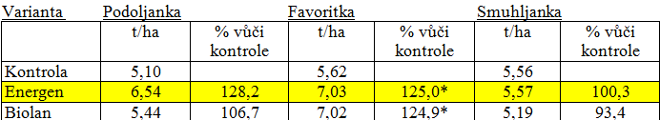

Závěr a vyhodnocení pokusu: Úrodnost ozimé pšenice se vyznačuje dvěma hlavními složkami: Množstvím produktivních stébel na jednotku plochy porostu a vahou zrna z jednoho klasu. Analýza struktury úrody ukázala, že hlavním faktorem zvýšení úrodnosti při působení přípravků Energen, zvýšení množství produktivních výhonků na jednotku plochy porostu, vliv váhy zrna z jednoho klasu na úrodnost, byl také, ale o něco menší. Jak potvrzují výsledky rozdílové analýzy, celkový vliv na hustotu produktivních klasů v porostu, při působení stimulátorů růstu na úrodu byl vyšší, než vliv váhy zrna z klasu. Analýza struktury produktivity hlavního stébla neukazovala žádné změny, způsobené postřikem testovaných stimulátorů růstu. To potvrzuje, že zvýšení úrodnosti při působení stimulátorů, bylo podmíněno zvýšením počtu produktivních stébel a jejich lepším vývojem. Dále utvořením silnějších odnoží s kvalitním klasem a lepším naléváním zrna v nich. Významnou roli hrál i průběh počasí. V I. až III. měsíci byly v průměru dvojnásobné srážky a pšenice pod vysokou vrstvou sněhu měly redukovanou hustotu porostu díky zapaření a zamokření. Byl zpomalen i proces jarní regenerace. Srážky v dubnu a květnu, byly na 80% normálu, červen asi 10% nad normálem a červenec 25% normálu a teploty od dubna do července byly nad normálem v průměru o 10%. Výsledek současně ukazuje schopnost jednotlivých odrůd vypořádat se s nepříznivými podmínkami bez stimulace (například odrůda Smuhljanka.)
Provozní pokus - zadání:
Studie se prováděly na polích Výzkumné zemědělské výroby IFRH NAN Ukrajiny (obec Hlevacha , Kyjevská oblast). Odrůda ozimé pšenice Podoljanka.
Agrotechnika a založení porostu: Předplodina řepka jako zelené hnojení. Půda - drnově podzolová, písčitě-hlinitá. Základní zpracování půdy se skládalo z diskování, orby , a dvou kultivací s před-výsevnou kultivací napříč.
Výsev byl proveden 15.září 2013. Výsevek byl 160 kg semen na hektar.
Postřiky: Na podzim ve fázi odnožování, rostliny byly ošetřeny fungicidem Derozal (1,5 l/ha). Na jaře byly proti plevelům a škůdcům porosty ošetřeny herbicidy Derbi (0,07 l/ha) a Axial (1 l/ha) a směsí pesticidů Amistar trio (1 l/ha) a Bi 58 (1 l/ha).
Základní výživa: V prvním hnojení porostu na rozmrzlé půdě (fáze odnožování) bylo použito 200 kg/ha a dusičnanu amonného, a do druhého hnojení ve fázi sloupkování - 150 kg/ha dusičnanu amonného. Na začátku metání a po odkvětu porostu, byla aplikována mimokořenově močovinou v dávce 3 a 2,5 kg/ha, v tomto pořadí.
Schéma pokusu: Výměra ošetřené plochy je 20 ha
I. Kontrola (neošetřené rostliny).
II. Ošetření výsevů přípravky Energen Fulhum Plus a Energen Cleanstorm.
III. Ošetření výsevů referenčním přípravkem Biolan.

Aplikace přípravků: Celkové ošetření; Postřikovač - OP 2000, délka ramen - 6 m, počet trysek - 20, vzdálenost mezi tryskami - 30 cm, výška pohybu ramene (vzdálenost do cílového objektu) - 50 cm, rychlost pohybu - 5 km/h, spotřeba pracovní tekutiny - 300 l/ha.
- Byly aplikované přípravky Energen (EGT systém, Česká republika), 2x ošetření: 0,5 l/ha Fulhum Plus v počátku sloupkování (03.05.13) a 0,5 l/ha Cleanstorm na konci sloupkování (17.05.13).
- Byl aplikován srovnávací konkurenční přípravek Biolan – aplikace 5 ml/ha ve stejné dny.
Výsledky A ÚČINKY ošetření s přípravky ENERGEN a BIOLAN na pšenicI.
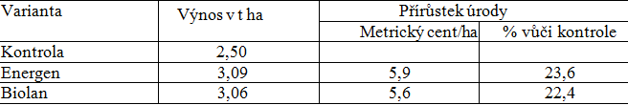
Vliv ošetření porostu přípravků Energen a Biolan, na výnos odrůdy ozimé pšenice, odrůda Podoljanka v podmínkách provozního pokusu.

Závěr a vyhodnocení pokusu: Postřik porostu ozimé pšenice odrůdy Podoljanka přípravky Energen, v podmínkách provozního pokusu, podstatně zvyšoval úrodnost. Ve spojení s nepříznivými podmínkami přezimování a jarní vegetace, byla úroda v kontrolní variantě nevalná - 2,5 t/ha - významně menší než je genetický potenciál dané odrůdy. Ošetření přípravky Energen zvyšovalo výnos o 0,59 t/ha, což činilo 23,6% navýšení výnosu oproti kontrole. Ošetření srovnávacím konkurenčním přípravkem Biolan, bylo o něco méně efektivní, přírůstek činil 0,56 t/ha, což činilo 22,4% navýšení výnosu oproti kontrole. Z tohoto i výše uvedeného pokusu vyplývá, že stimulační přípravky jsou nástroje, které bychom měli užívat, se znalostí jejich působení na rostliny tak, jaké jsou aktuální potřeby porostu. Významnou roli hrál i průběh počasí, který je popsán v závěrečném vyhodnocení předchozího maloparcelkového pokusu.
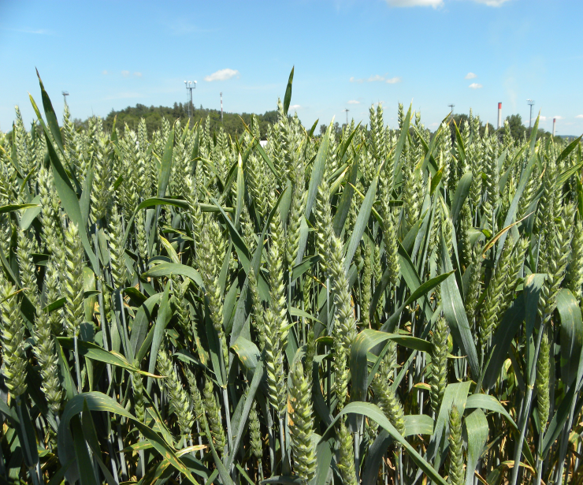

Realizátor pokusu, ústav zkoumající biologickou účinnost výrobků registrovaných na Ukrajině.
Ilustrační foto pšenice

